PORTARIA Nº 031/2024, DE 18 DE MARÇO DE 2024
JARDIM DO SERIDÓ/RN

Concede férias ao Servidor da Câmara Municipal, o controlador GONTRAN COSTA DE AZEVEDO JÚNIOR.

O PRESIDENTE DA CÂMARA MUNICIPAL DE JARDIM DO SERIDÓ – RN, biênio 2023/2024, no uso das atribuições legais, CONSIDERANDO a solicitação da servidora.

RESOLVE:

Art. 1º: Conceder 10 (DEZ) dias de férias regulamentares ao servidor comissionado GONTRAN COSTA DE AZEVEDO JÚNIOR, matrícula 055, ocupante do cargo de Controlador Interno da Câmara Municipal de Jardim do Seridó/RN, a partir de 22/04/2024 a 01/05/2024, referente ao período aquisitivo de 01/01/2023 a 31/12/2023.

Art. 2º: Esta Portaria entra em vigor na data da sua publicação.

Publique-se e Cumpra-se
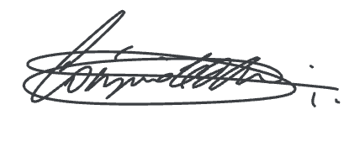

CÁSSIO LÚCIO JESUS CUNHA DE MEDEIROS
Presidente
Publicado no Diário Oficial das Câmaras Municipais do RN, administrado pela FECAM.
www.diariooficial.fecamrn.com.br
EDIÇÃO: 1558 | DATA: 30/12/2022
CÓDIGO DA PUBLICAÇÃO: 41111016
Publicado no Diário Oficial das Câmaras Municipais do RN, administrado pela FECAM.
www.diariooficial.fecamrn.com.br
EDIÇÃO: 1558 | DATA: 30/12/2022
CÓDIGO DA PUBLICAÇÃO: 41111016

